- 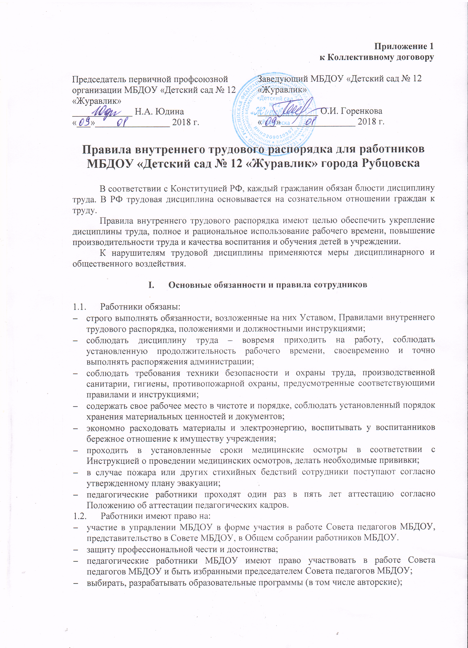требовать от администрации МБДОУ создания условий, необходимых для выполнения должностных обязанностей;
- применять передовые методики обучения и воспитания, учебные пособия и материалы;
- защищать свою профессиональную честь и достоинство;
- повышать свою квалификацию, профессиональное мастерство;
- аттестовываться на соответствующую квалификационную категорию и получить ее при условии успешного прохождения аттестации;
- распространять свой опыт, получивший научное обоснование, среди педагогических работников;
- на досрочное назначение трудовой пенсии в соответствии с действующим законодательством РФ;
- на сокращенную рабочую неделю;
- на длительный (сроком до 1 года) отпуск, предоставляемый не реже, чем через каждые 10 лет непрерывной преподавательской работы; отпуск является неоплачиваемым, предоставляется МБДОУ по заявлению работника и оформляется приказом по МБДОУ. Отпуск может предоставляться педагогическому работнику в любое время при условии, что это отрицательно не отразится на деятельности МБДОУ. За педагогическим работником, находящимся в длительном отпуске, в установленном порядке сохраняется место работы (должность). Педагогическому работнику, заболевшему в период отпуска, длительный отпуск подлежит продлению на число дней нетрудоспособности, удостоверенных листком нетрудоспособности;
- на дисциплинарное расследование, дисциплинарное расследование нарушений, совершенных педагогическим работником, норм профессионального поведения и (или) Устава МБДОУ может быть проведено только по поступившей на него жалобе, поданной в письменной форме. Копия жалобы должна быть передана данному педагогическому работнику. Ход дисциплинарного расследования и принятые по его результатам решения могут быть переданы гласности только с согласия заинтересованного педагогического работника МБДОУ, за исключением случаев, ведущих к запрещению заниматься педагогической деятельностью, или при необходимости защиты интересов воспитанников.

- Поощрения за труд

Работодатель поощряет работников, добросовестно исполняющих трудовые обязанности (объявляет благодарность, выдает премию, награждает ценным подарком, почетной грамотой, представляет к званию лучшего по профессии).
Другие виды поощрений работников за труд определяются Коллективным договором или правилами внутреннего распорядка организации, а также уставами положениями о дисциплине.
За особые трудовые заслуги перед обществом и государством работники могут быть представлены к государственным наградам.

- Дисциплинарные взыскания

За совершение дисциплинарного проступка, то есть неисполнение или ненадлежащее исполнение обязанностей, работодатель имеет право применить следующие дисциплинарные взыскания:
- замечание,
- выговор,
- увольнение по соответствующим основаниям.
Федеральными законами, уставами и положениями о дисциплине для отдельных категорий работников могут быть предусмотрены также и другие дисциплинарные взыскания. Не допускается применение дисциплинарных взысканий, не предусмотренных федеральными законами, уставами и положениями о дисциплине.

- Порядок применения дисциплинарных взысканий

До применения дисциплинарного взыскания работодатель должен затребовать от работника объяснения в письменной форме. В случае отказа работника дать указанное объяснение составляется соответствующий акт.
Отказ работника дать объяснение не является препятствием для применения дисциплинарного взыскания.
Дисциплинарное взыскание применяется не позднее одного месяца со дня обнаружения проступка, не считая времени болезни работника, пребывание его в отпуске, а также времени, необходимого на учет мнения представительного органа работников.
Дисциплинарное взыскание не может быть применено позднее шести месяцев со дня совершения проступка, а по результатам ревизии, проверки финансово-хозяйственной деятельности или аудиторской проверки – позднее двух лет со дня его совершения. В указанные сроки не включается время производства по уголовному делу.
За каждый дисциплинарный проступок может быть применено только одно дисциплинарное взыскание.
Приказ (распоряжение) работодателя о применении дисциплинарного взыскания объявляется работнику в течение трех рабочих дней со дня его издания. В случае отказа работника подписывать указанный приказ (распоряжение) составляется соответствующий акт.
Дисциплинарное взыскание может быть обжаловано работником в государственные инспекции труда или органы по рассмотрению индивидуальных трудовых споров.

- Привлечение к дисциплинарной ответственности руководителя организации, его заместителей по требованию представительного органа работников

Работодатель обязан рассмотреть заявление представительного органа работников о нарушении руководителем организации его заместителями законов и иных нормативных правовых актов о труде, условий коллективного договора, соглашения и сообщить о результатах рассмотрения представительному органу работников.
В случае если факты нарушений подтвердились, работодатель обязан применить к руководителю организации, его заместителям дисциплинарное взыскание вплоть до увольнения.

- Снятие дисциплинарного взыскания

Если в течение года со дня применения дисциплинарного взыскания работник не будет подвергнут новому дисциплинарному взысканию, то он считается не имеющим дисциплинарного взыскания.
Работодатель до истечения года со дня применения дисциплинарного взыскания имеет право снять его с работника по собственной инициативе, просьбе самого работника, ходатайству его непосредственного руководителя или представительного органа работников.

- Основные обязанности и права работодателя

Работодатель обязан:
- соблюдать законы и иные нормативные правовые акты, локальные нормативные акты, условия коллективного договора, соглашений и трудовых договоров;
- Предоставлять работникам работу, обусловленную трудовым договором;
- обеспечивать безопасность труда и условия, отвечающие требованиям охраны и гигиены труда;
- обеспечивать работников оборудованием, инструментами, технической документацией и иными средствами, необходимыми для исполнения ими трудовых обязанностей;
- обеспечивать работникам равную оплату за труд равной ценности;
- выплачивать в полном размере причитающуюся работникам заработную плату в сроки, установленные настоящим Кодексом, коллективным договором, правилами трудового распорядка организации, трудовыми договорами;
- вести коллективные переговоры, а также заключать коллективный договор в порядке, установленным настоящим Кодексом;
- представлять представителям работников полную и достоверную информацию, необходимую для заключения коллективного договора, соглашения и контроля за их выполнением;
- своевременно выполнять предписания государственных надзорных и контрольных органов, уплачивать штрафы, наложенные за нарушения законов, иных нормативных актов, содержащих нормы трудового права;
- рассматривать представления соответствующих профсоюзных органов, иных избранных работниками представителей о выявленных нарушениях законов или иных нормативных актов, содержащих нормы трудового права, принимать меры по их устранению и сообщать о принятых мерах указанным органам и представителям;
- создавать условия, обеспечивающие участие работников в управлении организаций в предусмотренных настоящим Кодексом, иными федеральными законами и коллективным договором формах;
- обеспечивать бытовые нужды работников, связанные с исполнением ими трудовых обязанностей;
- осуществлять обязательное социальное страхование работников в порядке, установленном федеральными законами;
- возмещать вред, причиненный работникам в связи с исполнением ими трудовых обязанностей, а также компенсировать моральный вред в порядке и на условиях, которые установлены настоящим Кодексом, федеральными законами, иными нормативно-правовыми актами;
- исполнять иные обязанности, предусмотренные настоящим Кодексом, федеральными законами и иными нормативно-правовыми актами, содержащими нормы трудового права, коллективным договором, соглашениями и трудовыми договорами.
Работодатель имеет право:
- заключать, изменять и расторгать трудовые договоры с работниками в порядке и на условиях, которые установлены настоящим Кодексом, иными федеральными законами;
- вести коллективные переговоры и заключать коллективные договоры;
- поощрять работников за добросовестный эффективный труд;
- требовать от работников исполнения ими трудовых обязанностей и бережного отношения к имуществу работодателя и других работников, соблюдения правил внутреннего трудового распорядка организации;
- привлекать работников к дисциплинарной и материальной ответственности в порядке, установленном настоящим Кодексом, иными федеральными законами;
- принимать локальные нормативные акты;
- создавать объединения работодателей в целях представительства и защиты своих интересов и вступать в них.

- Рабочее время педагогов и сотрудников, его использование

В МБДОУ «Детский сад № 12 «Журавлик» установлена 5-ти дневная рабочая неделя с общей продолжительностью рабочего времени:
- воспитатель – 36 часов,
- младший воспитатель – 40 часов,
- помощник воспитателя – 40 часов,
- технический персонал – 40 часов,
- заведующий – 40 часов,
- заместитель заведующего по ВМР – 40 часов,
- заместитель заведующего по АХР – 40 часов,
- педагог-психолог – 36 часов,
- инструктор по физической культуре – 30 часов,
- музыкальный руководитель – 24 часа,
- сторож – 40-ночные, 35% среднечасовой ставки.
Нагрузку педагогических работников устанавливает заведующий МБДОУ «Детский сад № 12 «Журавлик» по согласованию с профсоюзным комитетом (на новый учебный год до ухода сотрудников в отпуск). При этом необходимо учитывать: неполная нагрузка возможна только при его согласии, которое должно быть выражено в письменной форме.
Каждый работник МБДОУ «Детский сад № 12 «Журавлик» работает по графику, установленному заведующим МБДОУ «Детский сад № 12 «Журавлик» в соответствии с кругом обязанностей каждого и согласованного с профсоюзным комитетом.
График работы согласовывается своевременно. В графике работы в обязательном порядке каждому работнику должны быть указаны часы его работы и время перерыва на обед и отдых.
Уход в рабочее время по служебным делам или другим причинам допускается только с разрешения заведующего МБДОУ «Детский сад № 12 «Журавлик».
Работнику МБДОУ «Детский сад № 12 «Журавлик» запрещается оставлять работу до прихода сменяющего. В случае неявки на работу по неуважительной причине работник обязан известить об этом администрацию с последующим предоставлением оправдательных документов.
Изменение графика работы и временная замена одного работника другим без разрешения заведующего не допускается.
Обеденный перерыв для обслуживающего персонала устанавливается в течение рабочего дня продолжительностью 30 минут дополнительно к норме рабочего времени.
Правила внутреннего трудового распорядка работы МБДОУ «Детский сад № 12 «Журавлик» являются едиными и обязаны исполняться всеми педагогическим работниками и сотрудниками МБДОУ без исключения, контроль над соблюдением правил возложен на администрацию учреждения и профсоюзный комитет.

Председатель первичной профсоюзной организации МБДОУ «Детский сад № 12 «Журавлик»  _____________ Н.А. Юдина  «___»________________ 2018 г. | Заведующий МБДОУ «Детский сад № 12 «Журавлик»  _____________ О.И. Горенкова  «___»________________ 2018 г.

График работы сотрудников
МБДОУ «Детский сад № 12 «Журавлик»

№ п/п | Занимаемая должность | Кол-во часов в неделю | Перерыв на обед
1 | Заведующий | 40 | 1 час
2 | Заместитель заведующего по ВМР | 40 | 1 час
3 | Заместитель заведующего по АХР | 40 | 1 час
4 | Воспитатель | 36 | 30 мин
5 | Младший воспитатель | 40 | 30 мин
6 | Помощник воспитателя | 40 | 30 мин
7 | Музыкальный руководитель | 24 | 30 мин
8 | Инструктор по физической культуре | 30 | 30 мин
9 | Педагог-психолог | 36 | 1 час
10 | Повар | 40 | 30 мин
11 | Подсобный рабочий кухни | 40 | 30 мин
12 | Рабочий по КОЗ | 40 | 30 мин
13 | Дворник | 40 | 30 мин
14 | Делопроизводитель | 40 | 30 мин
15 | Кладовщик | 40 | 30 мин
16 | Швея-кастелянша | 40 | 30 мин
17 | Машинист по стирке белья | 40 | 30 мин
18 | Сторож | 40 | ---

